ผลการปฏิบัติงานของแต่ละสายงาน

ผลการปฏิบัติงานประจำเดือนธันวาคม
ประจำปีงบประมาณ พ.ศ. 2568
สถานีตำรวจภูธรแม่เจดีย์

1. งานสืบสวน
5 ธ.ค. 2567
เมื่อวันที่ 5 ธ.ค.67 เวลา 07.00 น.โดยการอำนวยการของ พ.ต.ท.เทพสวัสดิ์ สุภาวรรณ รอง ผกก.สส.ฯ รรท.ผกก.สภ.แม่เจดีย์, พ.ต.ท.วีระยุทธ ศรีวรรณรมย์ รอง ผกก.ป.สภ.แม่เจดีย์, พ.ต.ท.มงคล ยานะเรือง สวป. สภ.แม่เจดีย์ สั่งการให้ ร.ต.อ.ศุภโชค ดีแก้ว รอง สวป.ฯ พร้อม จนท.ตำรวจด่านตรวจแม่โถ สภ.แม่เจดีย์ ตั้งด่านจับกุมความผิดเกี่ยวกับยาเสพติดและสิ่งผิดกฎหมายอื่น ได้จับกุมผู้ต้องหา จำนวน 1 คน ข้อหา "มียาเสพติดให้โทษประเภท 1 (ยาบ้า)จำนวน 30 เม็ด ไว้ในครอบครองโดยผิดกฎหมาย และ เสพยาเสพติดให้โทษประเภท 1(ยาบ้า) โดยผิดกฎหมาย”
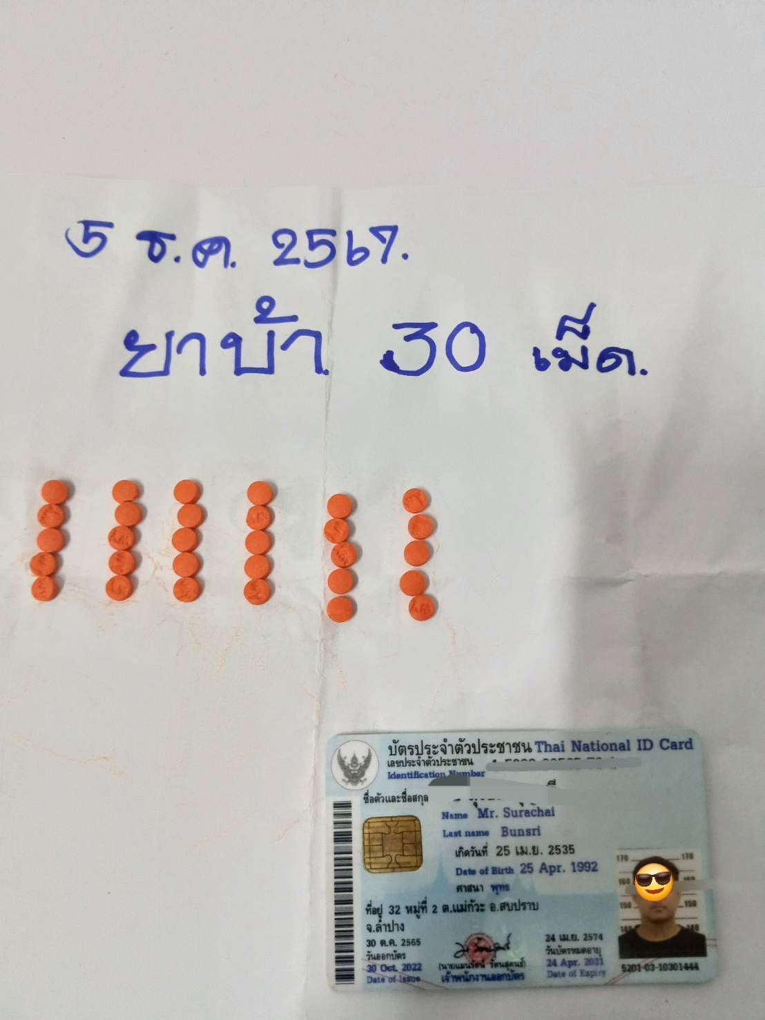

ผลการปฏิบัติงานของแต่ละสายงาน

2. งานสอบสวน

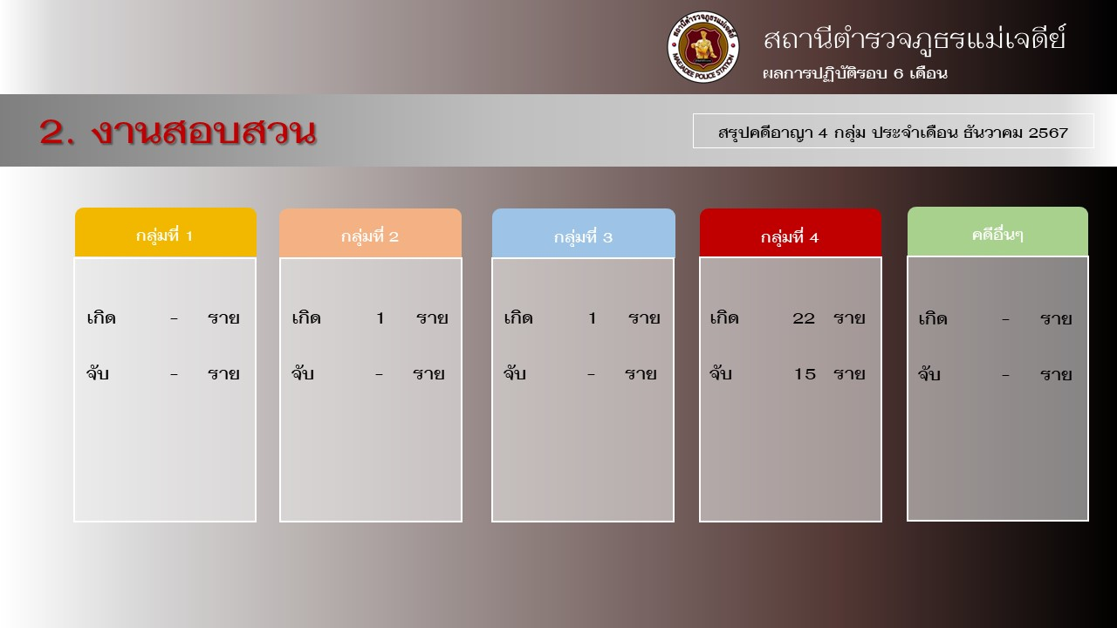

ผลการปฏิบัติงานของแต่ละสายงาน

3. งานป้องกันปราบปราบ
8 พ.ย. 2567
เมื่อวันที่ 24 ธันวาคม 2567 เวลา 16.00 น. พันตำรวจโท เทพสวัสดิ์ สุภาวรรณ รองผู้กำกับการสืบสวนฯ รักษาราชการแทน ผู้กำกับการสถานีตำรวจภูธรแม่เจดีย์ ได้เป็นประธานปล่อยแถว ตำรวจ ฝ่ายปกครอง สมาชิกกองอาสารักษาดินแดน อาสาสมัครตำรวจบ้าน และเครือข่ายภาคประชาชนกว่า 50 นาย ออกระดมกวาดล้างอาชญากรรมห้วงก่อนวันคริสต์มาสและเทศกาลปีใหม่ 2568 พร้อมด้วยคณะกรรมการตรวจสอบและติดตามการบริหารงานตำรวจ สถานีตำรวจภูธรแม่เจดีย์ ผู้แทนฝ่ายปกครอง เทศบาล และองค์การบริหารส่วนตำบล ร่วมพิธีฯ
ซึ่งทาง สถานีตำรวจภูธรแม่เจดีย์ ได้ระดมสรรพกำลังเพื่อระดมกวาดล้างอาชญากรรม และทำให้พื้นที่ปลอดภัย เพื่อป้องกันปราบปรามอาชญากรรม การรักษาความสงบเรียบร้อย อันเป็นการสร้างความเชื่อมั่น ในความปลอดภัยต่อชีวิตและทรัพย์สิน และเพื่อเป็นการมอบของขวัญให้กับประชาชนในช่วงเทศกาลปีใหม่ โดยมีเป้าหมาย ในการปฏิบัติตั้งจุดตรวจ จุดสกัด ลาดตระเวนตามเส้นทาง ติดตามค้นหา สิ่งผิดกฎหมาย วัตถุระเบิด อาวุธปืน และอื่นๆ ในช่วงวันที่ 25 ธันวาคม 2567 เป็นวันคริสต์มาส และในช่วงวันที่ 28 ธันวาคม 2567 - 1 มกราคม 2568 เพื่อ
ไม่ให้เกิดการสูญเสียทั้งชีวิตและร่างกาย

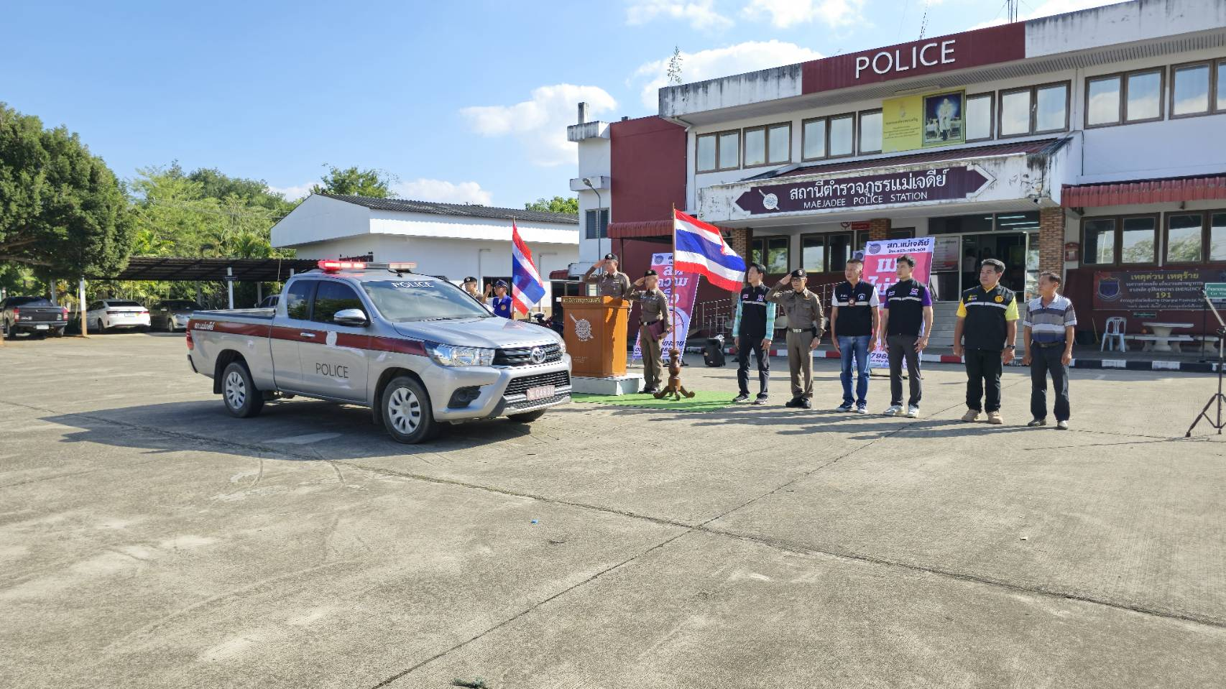

ผลการปฏิบัติงานของแต่ละสายงาน

4. งานจราจร
19 พ.ย. 2567
สภ.แม่เจดีย์ อบรมให้ความรู้เกี่ยวกับความปลอดภัยการสัญจรบนท้องถนนและภัยอันตรายจาก สื่อโซเชียลมีเดียใกล้ตัว" วันที่ 19 ธ.ค. 2567 ภายใต้การอำนวยการของ พ.ต.ท.เทพสวัสดิ์ สุภาวรรณ รอง ผกก.สส.สภ.บุญเรือง รรท.ผกก.สภ.แม่เจดีย์, พ.ต.ท.วีระยุทธ์ ศรีวรรณรมย์ รอง ผกก.ป.สภ.แม่เจดีย์, พ.ต.ท.มงคล ยานะเรือง สวป.สภ.แม่เจดีย์ สั่งการให้ ข้าราชการตำรวจปฏิบัติงานจราจร สภ.แม่เจดีย์ อบรมให้ความรู้เกี่ยวกับความปลอดภัยการสัญจรบนท้องถนนและภัยอันตรายจาก สื่อโซเชียลมีเดียใกล้ตัวสำหรับผู้สูงวัย ณ อาคารเอนกประสงค์หลังหอประชุมเทศบาลตำบลแม่ขะจาน อ.เวียงป่าเป้า จว.เชียงราย

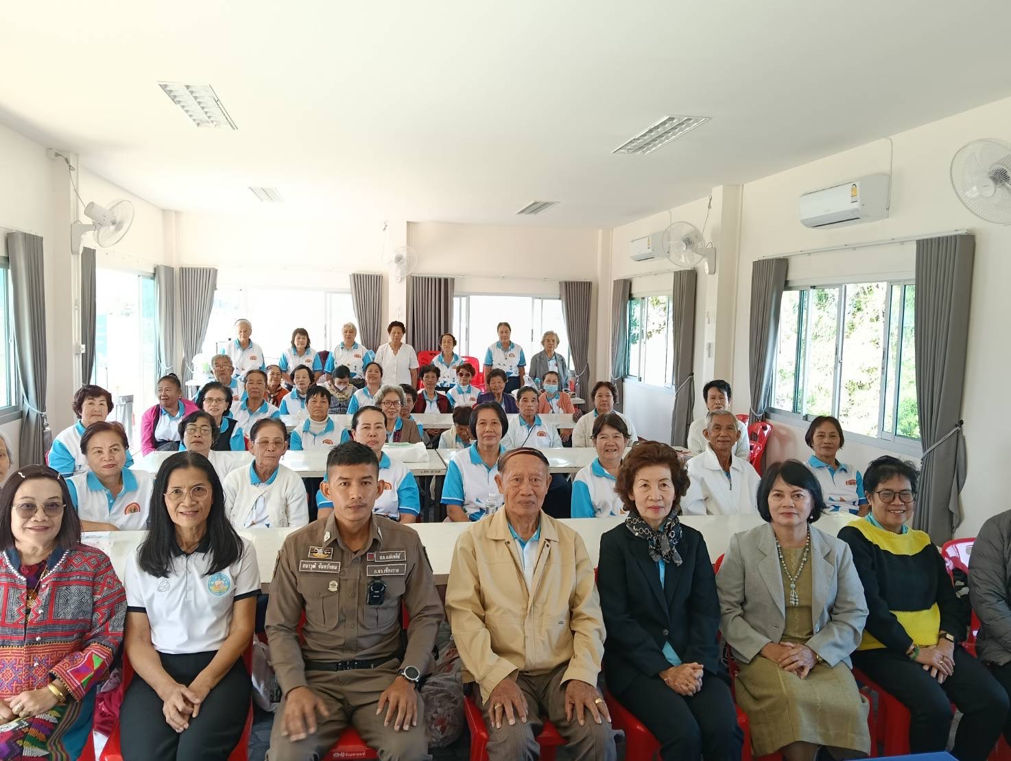

ผลการปฏิบัติงานของแต่ละสายงาน

5. งานอำนวยการ
6 ธ.ค. 2567
สำนักพระราชวัง ขอเชิญชวนประชาชนร่วมลงนามถวายพระพร สมเด็จพระเจ้าลูกเธอ เจ้าฟ้าพัชรกิติยาภา นเรนทิราเทพยวดี กรมหลวงราชสาริณีสิริพัชร มหาวัชรราชธิดา เนื่องในโอกาสวันคล้ายวันประสูติ วันที่ ๗ ธันวาคม ๒๕๖๗ร่วมลงนามถวายพระพรผ่านระบบออนไลน์ ที่เว็บไซต์หน่วยราชการในพระองค์ www.royaloffice.th ระหว่างวันที่ ๖ – ๘ ธันวาคม ๒๕๖๗
